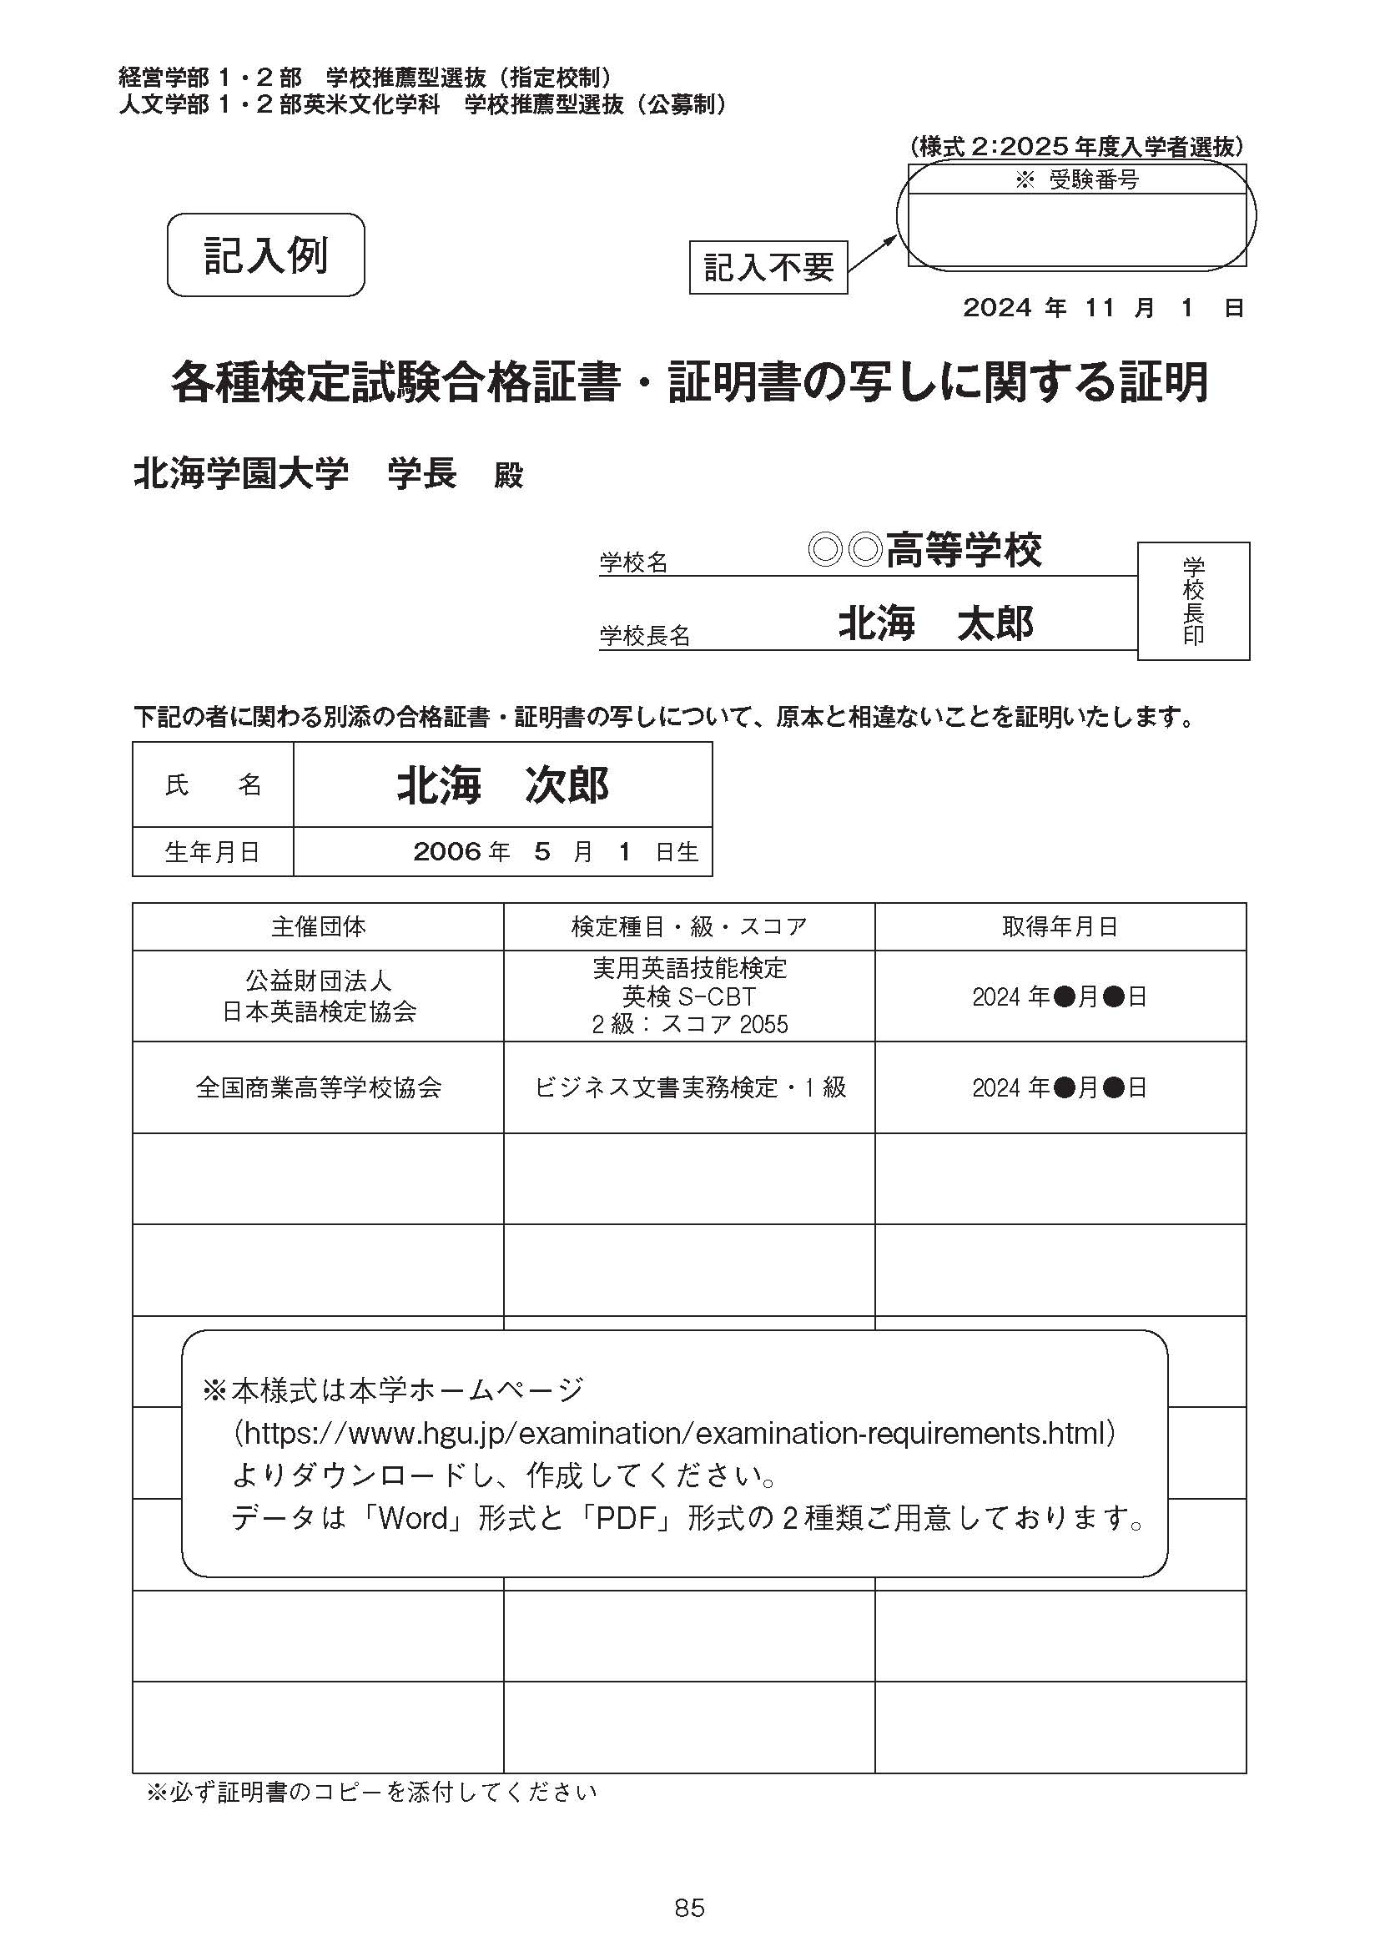
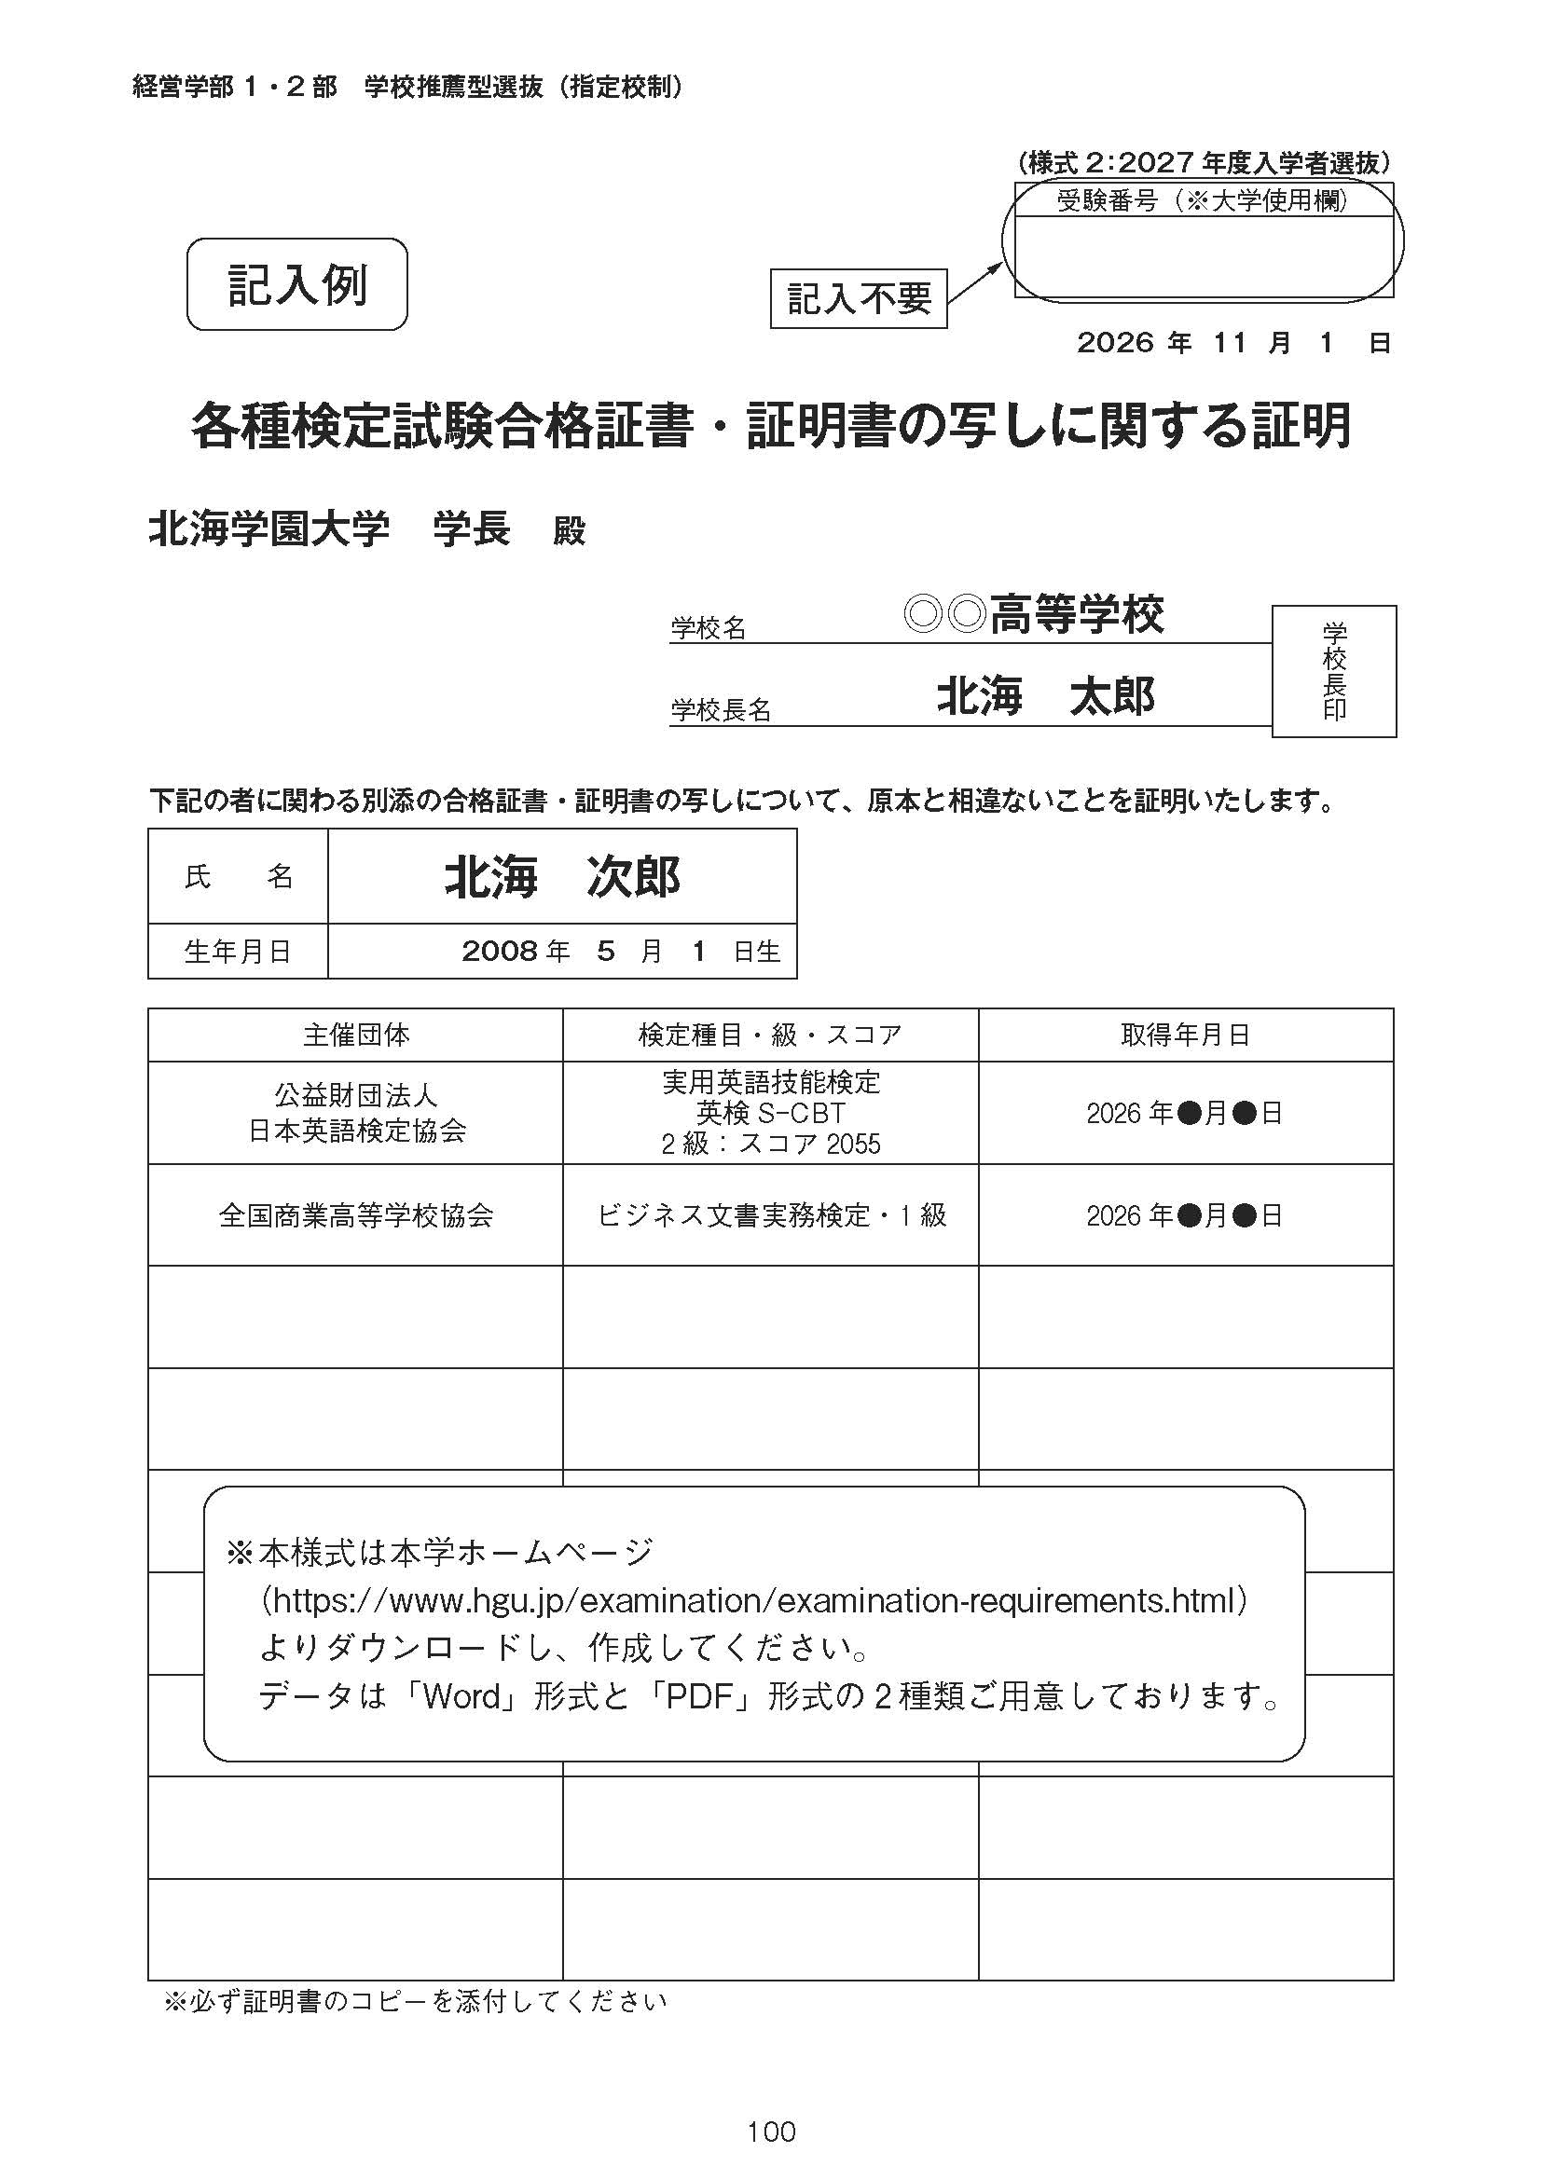
経営学部１・２部 学校推薦型選抜（指定校制）

(様式２：2027年度入学者選抜)

受験番号（※大学使用欄）

年 月 日

各種検定試験合格証書・証明書の写しに関する証明

北海学園大学 学長 殿

学校名

学校長名 ㊞

下記の者に関わる別添の合格証書・証明書の写しについて、原本と相違ないことを証明いたします。
氏 名
生年月日 | 年 月 日生

主催団体 | 検定種目・級・スコア | 取得年月日
※必ず証明書のコピーを添付してください

